**ΕΣΔ 352 – Προγραμματισμός Διαδικτυακών Εφαρμογών**

**Κατάσταση Τελικής Εργασίας – Λοΐζος Αριστείδης**

**Θέμα Εργασίας: Σύστημα Παραγγελίας ειδών Παντοπωλείου**

**(Groceries Ordering System)**

**Στόχοι Εργασίας**

* Δημιουργία παραγγελίας αγαθών από μια Βάση Δεδομένων **MySql Database**
* Υπολογισμός κόστους παραγγελίας
* Δυνατότητα αφαίρεσης προϊόντων από την παραγγελία
* Συνεχής παρακολούθηση του αποθέματος προϊόντων του Παντοπωλείου
* Χρήση **“Barcodes”** στη Βάση Δεδομένων
* Ένταξη της παραγγελίας στις λίστες “Received”, “Prepared” και “Delivered” ανάλογα με την κατάστασή τους.

**Όλες οι απαραίτητες επεξηγήσεις για τα διάφορα κομμάτια κώδικα αναγράφονται επίσης στα αρχεία, υπό τη μορφή σχολίων.**

**Σχεδιάγραμμα Κλάσεων**

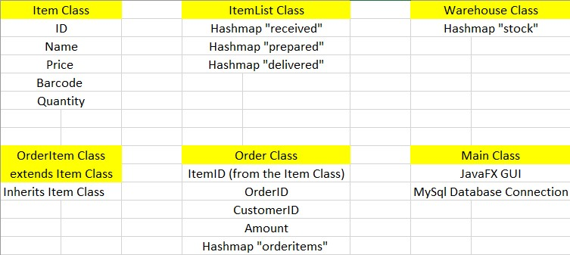

**Σχεδιάγραμμα Πινάκων Βάσης Δεδομένων**

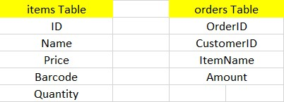

**Πίνακες Βάσης Δεδομένων**

Πίνακας “items”

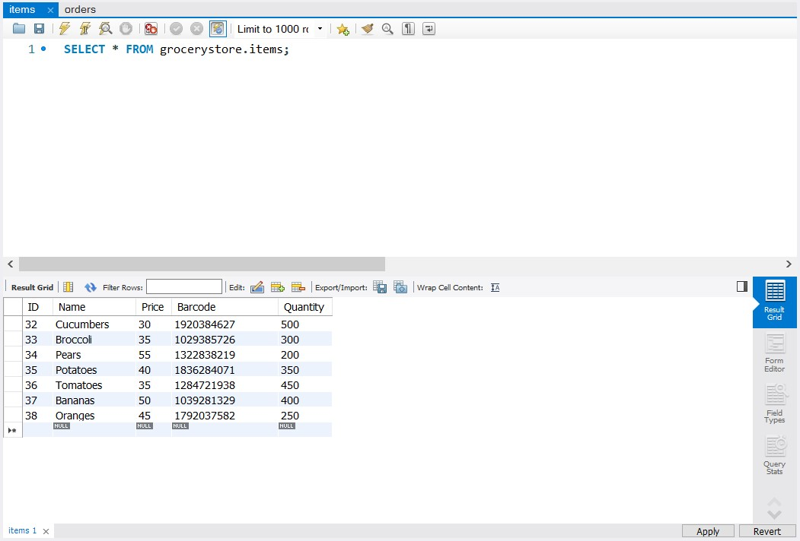

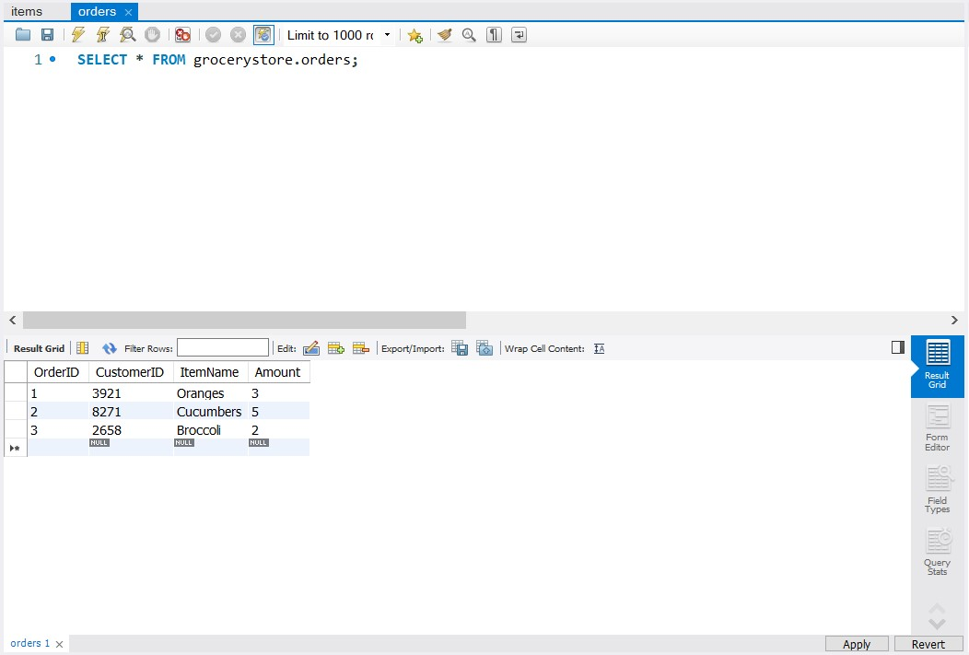Πίνακας “orders”

**Περιγραφή Κλάσεων**

* Η κλάση “Item” δέχεται 5 παραμέτρους: τον κωδικό προϊόντος (id), το όνομα του προϊόντος (name), την τιμή του (price), τον αριθμό barcode, αλλά και την ποσότητα του προϊόντος (quantity). Χρησιμοποιείται για την κατασκευή των αγαθών που προσφέρει το παντοπωλείο.
* Η κλάση “ItemList” περιέχει 3 “Hashmaps”: “received”, “prepared” και “delivered”, τα οποία δέχονται τα προϊόντα που παραγγέλλονται ανάλογα με την κατάσταση της παραγγελίας. Αυτή η κλάση είναι υπεύθυνη να εισάγει, να αφαιρεί, καθώς και να τυπώνει τα προϊόντα από τα 3 Hashmaps.
* Η κλάση “OrderItem” επεκτείνει την κλάση “Item” και λαμβάνει τις παραμέτρους της δεύτερης στον κατασκευαστή της. Χρησιμοποιείται για να δημιουργηθεί ένα αντίγραφο του προϊόντος για παραγγελία.
* Η κλάση “Order” δέχεται 4 παραμέτρους: τον κωδικό προϊόντος (id) που λαμβάνει από την κλάση “Item”, τον κωδικό πελάτη “customerID”, την ποσότητα παραγγελίας προϊόντος (amount), αλλά και το όνομα του προϊόντος για παραγγελία (name). Περιέχει επίσης ένα Hashmap με όνομα “orderitems”, στο οποίο εντάσσονται όλα τα προϊόντα μετά από την ολοκλήρωση μιας παραγγελίας. Το Hashmap αυτό τυπώνεται εντός της κλάσεως. Είναι υπεύθυνη για να αποθηκεύει τις πληροφορίες κάθε παραγγελίας, αλλά και για να δημιουργεί τις απαραίτητες πληροφορίες.
* Η κλάση “Warehouse” περιέχει το Hashmap “stock”, που είναι υπεύθυνο για να παρακολουθεί συνεχώς το απόθεμα του παντοπωλείου. Περιέχει επίσης τις μεθόδους που χρειάζονται για ανανέωση του αποθέματος, αλλά και για “δημιουργία” προϊόντων.
* H κλάση “Main” αποτελεί το σημαντικότερο κομμάτι του συστήματος. Περιέχει το γραφικό περιβάλλον διεπαφής χρήστη (Graphical User Interface), το οποίο σε συνδυασμό με τις μεθόδους που εκτελούν διεργασίες από τη Βάση Δεδομένων (MySql Database “grocerystore”), δημιουργεί μια “σκηνή” που απαρτίζεται από διάφορα κουμπιά και επικεφαλίδες. Η σκηνή αυτή αποτελεί το προαναφερθέν γραφικό περιβάλλον δεπαφής, το οποίο χαρακτηρίζεται ως το εργαλείο διάδρασης χρήστη – συστήματος.

**Περιγραφή Πινάκων Βάσης Δεδομένων**

* Ο Πίνακας “items” περιέχει τα πεδία ID, Name, Price, Barcode και Quantity, που χαρακτηρίζουν την κλάση “Items”. Αυτός ο πίνακας περιέχει τα στοιχεία των διαθέσιμων προϊόντων για παραγγελία.
* Ο Πίνακας “orders” περιέχει τα πεδία OrderID, CustomerID, ItemName και Amount, που χαρακτηρίζουν την κλάση “Order”. Στον πίνακα αυτόν αποθηκεύονται τα στοιχεία της κάθε παραγγελίας, έπειτα από την ολοκλήρωσή της.

**Graphical User Interface (GUI)**

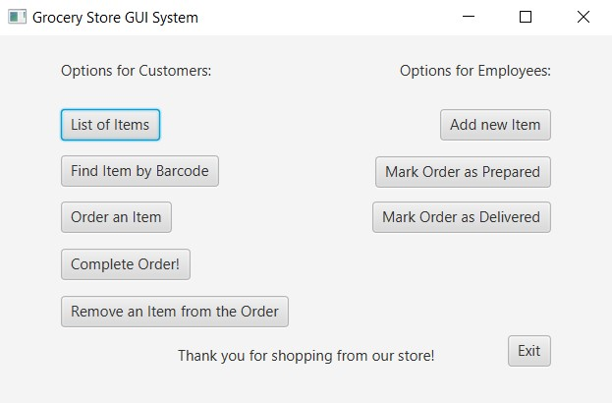

To GUI του συστήματος, χωρίζεται σε δύο πεδία: στις διαθέσιμες επιλογές για τους πελάτες, αλλά και στις διαθέσιμες επιλογές για τους εργαζόμενους στο παντοπωλείο. Όλα τα κουμπιά αξιοποιούν το Terminal του προγράμματος IntelliJ για την διεκπεραίωση των διαδικασιών τους. Οι επικεφαλίδες, καθώς και τα κουμπιά στοιχίστηκαν με την εμφανιζόμενη σειρά, χρησιμοποιώντας τις μεθόδους “setAlignment” και “setMargin” των κλάσεων “HBox” και “Stackpane” της JavaFX.

* Πατώντας στο κουμπί “List of Items”, καλείται η μέθοδος “listofitems()” της κλάσης Main και εμφανίζεται μια λίστα με τα διαθέσιμα προϊόντα του παντοπωλείου. Η λίστα αυτή λαμβάνεται κατευθείαν από τη Βάση Δεδομένων.
* Πατώντας στο κουμπί “Find Item by Barcode”, καλείται η μέθοδος “findbybarcode()” της κλάσης Main, η οποία προτρέπει τον χρήστη στο να εισάγει το barcode του προϊόντος που επιθυμεί να εντοπίσει. Η μέθοδος, μέσα από την αξιοποίηση της κλάσης “BufferedReader”, δέχεται το barcode που εισάγεται και αναζητεί με βάση αυτό για αντίστοιχο barcode από τον πίνακα “items” στη Βάση Δεδομένων. Έπειτα, εάν το barcode υπάρχει στον πίνακα αυτό, επιστρέφει τα στοιχεία του προϊόντος που αντιστοιχεί στο barcode που εισήγαγε ο χρήστης.
* Πατώντας στο κουμπί “Order an Item”, καλείται η μέθοδος “orderitem()” της κλάσης Main, η οποία εμπεριέχει πολλές διαδικασίες. Αρχικά, προτρέπει τον χρήστη στο να εισάγει τον κώδικα ID του προϊόντος που επιθυμεί να παραγγείλει, μέσα από τη χρήση της κλάση “BufferedReader”. Αφού ο χρήστης εισάγει το ID, εμφανίζεται το όνομα, αλλά και η τιμή του προϊόντος που επέλεξε. Υπάρχει μια επαναληπτική δομή, η οποία ζητάει από τον χρήστη να απαντήσει με “Yes” ή “No” στην ερώτηση “Would you like to buy more Items?” Εάν η απάντησή του είναι θετική, τότε η διαδικασία αρχίζει από την αρχή. Εάν είναι αρνητική, τότε υπολογίζεται το τελικό κόστος του προϊόντος ή των προϊόντων που επέλεξε και τυπώνεται. Πέραν από όλων αυτών των διαδικασιών, μειώνεται επίσης η ποσότητα του επιλεγόμενου αντικειμένου και η παραγγελία προστίθεται στο Hashmap “received” της κλάσης “ItemList”, αλλά και στο Hashmap “orderitems” της κλάσης “Order”.
* Πατώντας στο κουμπί “Complete Order!”, καλείται η μέθοδος “completeorder()” της κλάσης Main, μέσω της οποίας η ολοκληρωμένη παραγγελία εισάγεται στον πίνακα “orders” της Βάσης Δεδομένων με όλα τα απαραίτητα στοιχεία και τυπώνεται το μήνυμα “Order Successfully Added!”.
* Πατώντας στο κουμπί “Remove an Item from the Order”, καλείται η μέθοδος “removeitem()” της κλάσης Main, η οποία προτρέπει τον χρήστη μέσω της κλάσης “BufferedReader” να εισάγει το ID του προϊόντος που επιθυμεί να αφαιρέσει από την παραγγελία του. Το προϊόν με το αντίστοιχο ID στη βάση δεδομένων αφαιρείται, εκτυπώνοντας το μήνυμα “The following Item will be removed from the Order: ”, μαζί με το όνομα του προϊόντος. Το ίδιο προϊόν έπειτα αφαιρείται και από το Hashmap “received” της κλάσης “ItemList”, αλλά και το Hashmap “orderitems” της κλάσης “Order”.
* Πατώντας το κουμπί “Add new Item”, το οποίο προορίζεται για τους υπαλλήλους του παντοπωλείου, καλείται η μέθοδος “insertitem()” της κλάσης Main, η οποία επιτρέπει την εισαγωγή ενός νέου προϊόντος του παντοπωλείου στον πίνακα “items” της Βάσης Δεδομένων.
* Πατώντας το κουμπί “Mark Order as Prepared”, καλείται η μέθοδος “markasprep()” της κλάσης Main, η οποία εισάγει την παραγγελία στο Hashmap “prepared” της κλάσης “ItemList”.
* Πατώντας το κουμπί “Mark Order as Delivered”, καλείται η μέθοδος “markasdel()” της κλάσης Main, η οποία εισάγει την παραγγελία στο Hashmap “delivered” της κλάσης “ItemList”.
* Το κουμπί “Exit” τερματίζει το GUI και κλείνει το περιβάλλον διεπαφής του συστήματος.

**Λειτουργίες συστήματος που είναι ελαττωματικές ή δεν εκτελούνται**

* Κάποια από τα Hashmaps, όπως το “orderitems” και το “received” δεν τυπώνουν τα στοιχεία που εισάγονται.
* Οι μέθοδοι των κουμπιών “Order an Item”, “Complete Order!” και “Remove an Item from the Order” εκτελούνται κανονικά αλλά εμφανίζουν αρκετά Exceptions στο Terminal.
* Στο κουμπί “Order an Item” τα Exceptions που εμφανίζονται ευθύνονται στην επαναληπτική εκτέλεση κώδικα για λήψη στοιχείων με τη διαδικασία “While” από τη Βάση Δεδομένων.
* Για την εισαγωγή νέου προϊόντος από το κουμπί “Add new Item”, χρειάζεται η τροποποίηση κώδικα στην κλάση Main, συγκεκριμένα της γραμμής “ Item i1 = new Item(1, "Cucumbers", 30, 1293020394, 500);”, αφού δεν εντοπίστηκε πιθανός τρόπος αυτοματοποίησης της διαδικασίας.
* Αρκετές μέθοδοι “Set” δεν χρησιμοποιούνται.
* Το απόθεμα του παντοπωλείου δεν παρακολουθείται επαρκώς.